ЗАНЯТИЕ 14 (26.12.2020)
ЛОГИКА 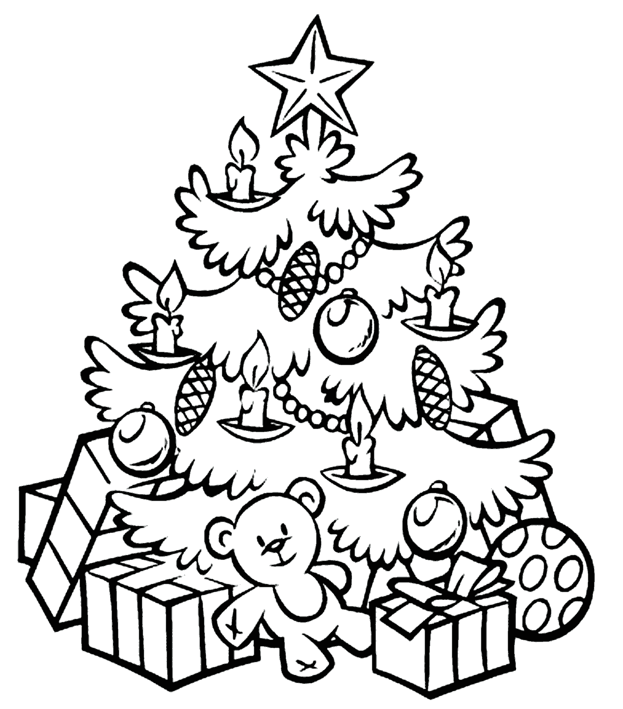
Тема: Развитие концентрации внимания. Развитие мышления.
Цели: Развитие мышления, зрительной памяти; совершенствование пространственных представлений; развитие связной речи.
Домашнее задание:
- Учебник, стр. 27

- Графическое изображение ёлки дополнить украшениями, раскрасить.
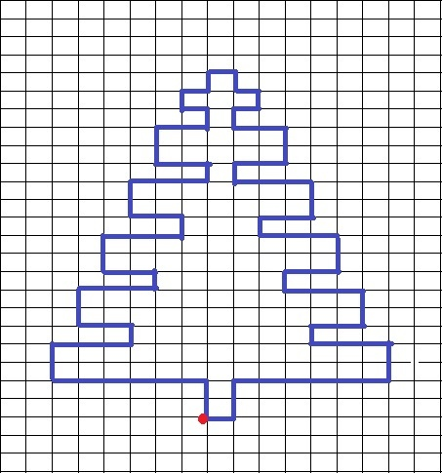

С наступающим новым годом!

